Pielikums Nr.5
22.04.2025.
iekšējiem noteikumiem Nr. AMD-25-4-nts

Rīgas sabiedriskā transporta pieturvietu tīrīšanas robežu shēma

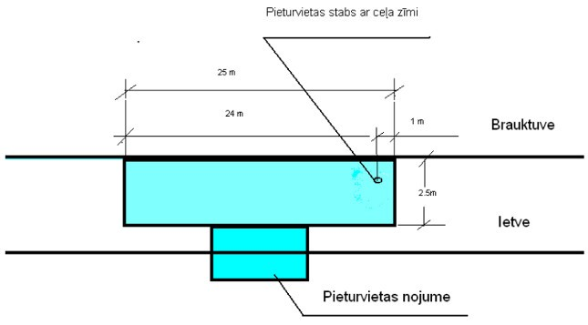

1. Ja ietves platums ir lielāks par 3 m, tad ietvi pieturvietā tīra 2,5 m platā joslā.
2. Ja ietves platums ir 3 m, tad ietvi pieturvietā tīra visā platumā, t.i., 3 m platumā.
3. Ja pieturvietā ir nojume, tad tā tiek tīrīta atsevišķi visā platībā.
4. Ja pieturvieta paredzēta tikai sabiedriskā transporta pakalpojumiem ar mikroautobusiem, tad ietvi pieturvietā tīra 10 m garā joslā.
5. Ja pieturvietā apstājas zemās grīdas tramvajs, tad ietvi pieturvietā tīra 40 m garā joslā.
6. Ja ielā, kurā nav ietves, ir izbūvēta sabiedriskā transporta pieturvietas platforma, tad platforma tiek tīrīta visā platībā.
7. Ja pieturvietā ir nojume, kas atrodas uz ietves, kuras platums ir lielāks par 3 m, un kas izvietota tālāk par 2,5 m no brauktuves malas, tad tiek tīrīta arī ietves daļa attiecīgajā garumā līdz nojumei.

Rīgas valstspilsētas pašvaldības Ārtelpas un mobilitātes departamenta direktora p.i. p.i. | A.Klinklāva

